**《新函数探究》学习指南**

**一、学习目标**

1．理解函数的概念及三种表示方法；会用描点法画函数图象．

2．用函数的有关内容，探索有关问题中的数量关系和变化规律，并结合对函数关系的分析，对变量之间的对应关系和变化情况进行初步探究．

3．进一步体会数形结合的思想．

**二、学习活动**

**【活动一】函数定义的理解**

例1 （2019年中考）如图，*P*是与弦*AB*所围成的图形的外部的一定点，*C*是上一动点，连接*PC*交弦*AB*于点*D*．

小腾根据学习函数的经验，对线段*PC*，*PD*，*AD*的长度之间的关系进行了探究．

下面是小腾的探究过程，请补充完整：

（1）对于点*C*在上的不同位置，画图、测量，得到了线段*PC，PD，AD*的长度的几组值，如下表：

|  |  |  |  |  |  |  |  |  |
| --- | --- | --- | --- | --- | --- | --- | --- | --- |
|  | 位置1 | 位置2 | 位置3 | 位置4 | 位置5 | 位置6 | 位置7 | 位置8 |
| *PC*/cm | 3.44 | 3.30 | 3.07 | 2.70 | 2.25 | 2.25 | 2.64 | 2.83 |
| *PD/*cm | 3.44 | 2.69 | 2.00 | 1.36 | 0.96 | 1.13 | 2.00 | 2.83 |
| *AD/*cm | 0.00 | 0.78 | 1.54 | 2.30 | 3.01 | 4.00 | 5.11 | 6.00 |

在*PC，PD，AD*的长度这三个量中，确定的长度是自变量，的长度和 的长度都是这个自变量的函数；

（2）在同一平面直角坐标系*xOy*中，画出（1）中所确定的函数的图象；



（3）结合函数图象，解决问题：当*PC*=2*PD*时，*AD*的长度约为 cm．

**【活动二】探究函数图象性质**

例2 （2018海淀一模）在研究反比例函数的图象与性质时，我们对函数解析式进行了深入分析．

首先，确定自变量*x*的取值范围是全体非零实数，因此函数图象会被*y*轴分成两部分；其次，分析解析式，得到*y*随*x*的变化趋势：当时，随着*x*值的增大，的值减小，且逐渐接近于零，随着*x*值的减小，的值会越来越大…，由此，可以大致画出在时的部分图象，如图1所示：

 

图1 图2

利用同样的方法，我们可以研究函数的图象与性质. 通过分析解析式画出部分函数图象如图2所示.

（1）请沿此思路在图2中完善函数图象的草图并标出此函数图象上横坐标为0的点；（画出网格区域内的部分即可）

（2）观察图象，写出该函数的一条性质：__________________________________；

（3）若关于*x*的方程有两个不相等的实数根，结合图象，直接写出实数的取值范围：___________________________．

**【活动三】应用函数解决简单的数学问题**

例3 （2019东城一模）如图1，点*E*在弦*AB*所对的优弧上，且为半圆，*C*是上一动点，连接*CA*，*CB*，已知*AB*=4cm，设*B*，*C*两点间的距离为*x* cm，点*C*到弦*AB*所在直线的距离为*y*1cm，*A*，*C*两点间的距离为*y*2cm．

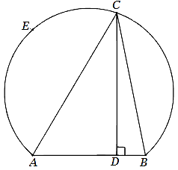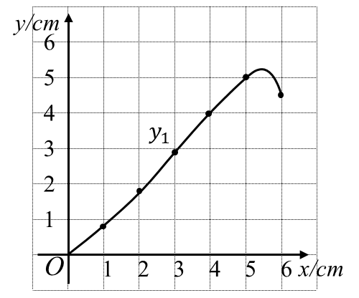

（图1） （图2）

小明根据学习函数的经验，分别对函数,随自变量的变化而变化的规律进行了探究．

下面是小明的探究过程，请补充完整：

（1）按下表中自变量的值进行取点、画图、测量，分别得到，与的几组对应值；

|  |  |  |  |  |  |  |  |
| --- | --- | --- | --- | --- | --- | --- | --- |
| *x* /cm | 0 | 1 | 2 | 3 | 4 | 5 | 6 |
| *y*1 /cm | 0 | 0.78 | 1.76 | 2.85 | 3.98 | 4.95 | 4.47 |
| *y*2 /cm | 4 | 4.69 | 5.26 |  | 5.96 | 5.94 | 4.47 |

（2）如图2，在同一平面直角坐标*xOy*中，描出补全后的表中各组数值所对应的点（，），（，），并画出函数，的图象；

（3）结合函数图象，解决问题：①连结*BE*，则*BE*的长约为 cm．

②当以*A*，*B*，*C*为顶点组成的三角形是直角三角形时，*BC*的长度约为 cm．

例4 （2020年西城期末改编）如图，*AB*是弦且 *AB*=5，*P*是上的一个动点（点*P*与点*A*，*B*可以重合），连接*PA*，过*P*作*PM*⊥*AB*于点*M*．设*AP*=*x*，*AP**AM*=*y*，请尝试画出表示*y*与*x*的函数关系的图象．

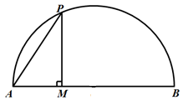



**【活动四】应用函数解决简单的实际问题**

例5 （2019西城二模）某医药研究所开发一种新的药物，据监测，如果成年人按规定的剂量服用，服药后2小时，每毫升血液中的含药量达到最大值，之后每毫升血液中的含药量逐渐衰减．若一次服药后每毫升血液中的含药量*y*（单位：微克）与服药后的时间*t*（单位：小时）之间近似满足某种函数关系．下表是*y*与*t*的几组对应值，其部分图象如图所示．

|  |  |  |  |  |  |  |  |  |  |
| --- | --- | --- | --- | --- | --- | --- | --- | --- | --- |
| *t* | 0 | 1 | 2 | 3 | 4 | 6 | 8 | 10 | … |
| *y* | 0 | 2 | 4 | 2.83 | 2 | 1 | 0.5 | 0.25 | … |

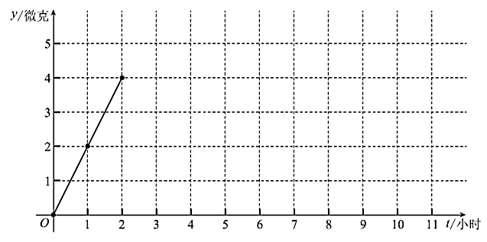

（1）在所给的平面直角坐标系中，继续描出上表中已列出数值对应的点（*t*，*y*），并补全该函数的图象；

（2）结合函数图象，解决下列问题：

①某病人第一次服药后5小时， 每毫升血液中的含药量约为_________微克；若每毫升血液中含药量不少于0.5微克时治疗疾病有效，则第一次服药后治疗该疾病有效的时间共持续约__________小时；

②若某病人第一次服药后8小时进行第二次服药，则第二次服药对血液中含药量的影响与第一次服药相同，则第二次服药后2小时，每毫升血液中的含药量约为_________微克．

**三、反思小结**

